西安兵马俑+华山4天3晚跟团游行程单
散拼团「西安兵马俑+华清宫+华山+大唐不夜城」
产品编号 | SHX17526657089J | 出发地 | 西安市 | 目的地 | 陕西省-西安市
行程天数 | 4 | 去程交通 | 无 | 返程交通 | 无
参考航班 | 无
产品亮点 | 行程透明，如实描述，金牌导游伴游
产品介绍 | 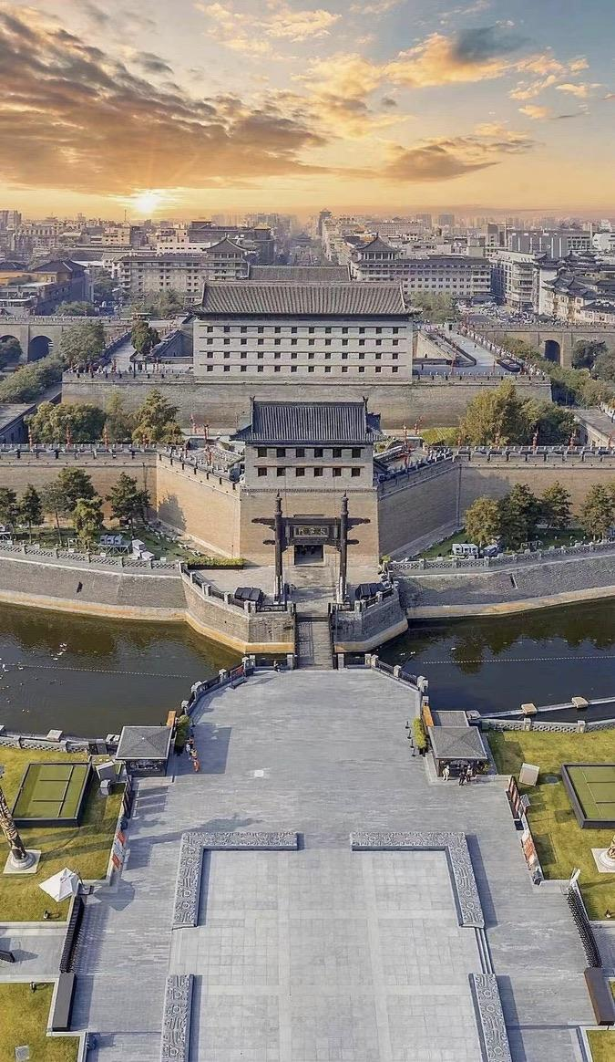
行程安排
D1
行程详情 | 西安  至十三朝古都—陕西西安，专车司机接至宾馆，自行办理入住后自由活动。
用餐 | 早餐：X 午餐：X 晚餐：X
住宿 | 西安
D2
行程详情 | 华山  06:30（参考时间）西安市三环内酒店免费接（如遇五一、十一、春节等法定节假日除外），三环外较远处请自行前往
用餐 | 早餐：√ 午餐：X 晚餐：X
住宿 | 西安
D3
行程详情 | 兵马俑，华清宫  早酒店接您乘车约1小时抵达临潼，后参观游览集古代皇家温泉园林和近代西安事变旧址于一体、唐玄宗与杨贵妃避暑的行宫—【华清宫】（游览时间约1.5小时，不含电瓶车20元/人及骊山往返索道60元/人，单程35元/人，骊山自行参观），贵妃池“春寒赐浴华清池，温泉水滑洗凝脂”的海棠汤、莲花汤、星辰汤、尚食汤以及太子汤等，游客自由选择登骊山至 “西安事变”发生地“兵谏亭”。中餐时间(约40分钟)品尝特色陕菜后，前往参观1987年被联合国教科文组织批准列入《世界遗产名录》的世界第八大奇迹——【秦始皇帝陵博物院】（游览时间约2.5小时，不含电瓶车5元/人）即秦始皇兵马俑博物馆（一、二、三号坑），后乘车前往西安打卡网红圣地-【大唐不夜城】邂逅不倒翁小姐姐、石头人、神奇的喊泉。万盏华灯锦绣溢彩璀璨,恍然间入了大唐。随后自行返回酒店。
用餐 | 早餐：√ 午餐：√ 晚餐：X
住宿 | 西安
D4
行程详情 | 自由活动，西安  【自由活动热门打卡地推荐】：陕西历史博物馆【景区公众号预约免票，周一闭馆】，地址：西安小寨东路91号
用餐 | 早餐：√ 午餐：X 晚餐：X
住宿 | 无
费用说明
费用包含 | 门票：兵马俑、华清宫、华山大门票
费用不包含 | 兵马俑景交5元/人
服务标准
服务项目 | 服务标准
住宿 | 携程四钻
其他说明
预订须知 | 全程无购物，可推荐自费、可加点、可车售土特产，不强制！
温馨提示 | 1、天气概况：

